### 2.6.3. Schwebung

Als Schwebung bezeichnet man die Resultierende der additiven Überlagerung zweier Schwingungen bzw. Wellen, welche eine ähnliche Frequenz haben. Es entsteht eine Schwingung mit periodisch veränderlicher Amplitude.

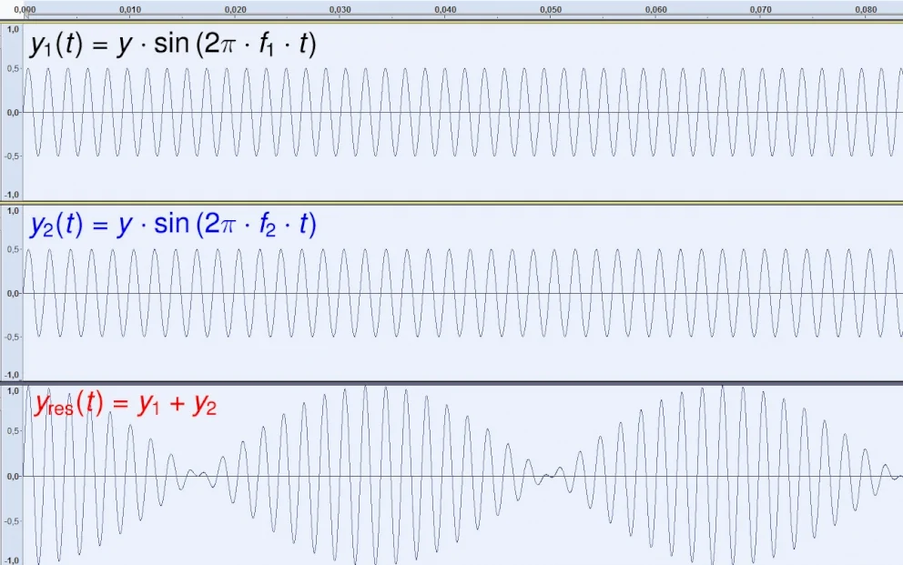

Überlagert man zwei Schwingungen, so gilt:



Die Amplituden beider Schwingungen sollen vereinfacht gleich groß sein. Für die Addition von Winkeln gilt die Beziehung

.

Wendet man dies auf die Schwingungsgleichung an, so erhält man



Man hört nur einen Ton der Überlagerungsschwingung mit der Frequenz , die mit der Frequenz  an- und abschwellt.

Es ist also



Die Schwebungsfrequenz ergibt sich aus dem Betrag von fS mit 

Für die Schwebung gilt demzufolge

 Amplitude